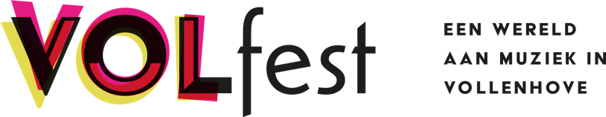

**PERSBERICHT**

*Zeist, januari 2024*

**VOLfest: elke maand Wereldmuziek in Vollenhove**

**Ook in 2024 biedt VOLfest een unieke kans om kennis te maken met topmusisci uit diverse genres en hun muzikale verhalen uit verschillende delen van de wereld te ervaren.**

**Op vrijdag 9 februari 2024 start een nieuwe reeks wereldmuziek-concerten in wijkcentrum ’t Volle Hof in de Zeisterse Torenflat. Elke VOLfest-avond is gericht op een ander land en zijn unieke muzikale tradities. De reeks begint op vrijdag 9 februari met traditionele Griekse muziek door vocaliste Vanessa Kourtesi en lyra-speler Thodoris Ziarkas. Op vrijdag 8 maart brengen kora-speler Sekou Diabate en multi-fluitist Mark Lotz een verrassende mix van West-Afrikaanse klanken met een Indiase touch ten gehore. Op vrijdag 5 april nemen vocaliste Alina Sánchez en gitarist Jorge Martínez Galán ons mee naar de straten van Havana met hun energieke Cubaanse muziek. Vrijdag 17 mei duiken we in Turkse folklore met meester ud-speler Mehmet Polat. Vrijdag 14 juni staat in het teken van modale muziek uit Iran gespeeld door het veelbelovende Duo Hamraaz. Ook dit jaar sluiten we de reeks af op zondag 7 juli met een middag vol feestelijke buitenconcerten op het Ontmoetingsplein, naast de Weggeefwinkel in Vollenhove.**

**De concerten starten om 20.00 uur en zijn toegankelijk na reservering. Er zijn gratis en betaalde tickets verkrijgbaar. Zo kan iedereen genieten van deze bijzondere concerten.**

**Kijk voor meer informatie en reservering op** [**www.volfest.nl**](http://www.volfest.nl)**.**

**Betaal wat je kan**

Wij vinden het belangrijk dat iedereen van muziek kan genieten. In onze ticketshop vind je diverse prijzen waaruit je zelf kan kiezen. Vergemakkelijkt een lager tarief je bezoek? Dan ben je vrij dat te kiezen. Kan je je een hogere ticketprijs veroorloven? Dan zorg jij ervoor dat anderen minder kunnen betalen.

**VOLFest**

VOLfest is een initiatief van de Stichting Jazz And World Zeist in samenwerking met MeanderOmnium en basisschool Wereldkidz Op Dreef. Mogelijk gemaakt met ondersteuning van de Gemeente Zeist, Vollenhove Vooruit, Van Veenendaal-Bot Stichting, Elise Mathilde Fonds en het Carel Nengerman Fonds.

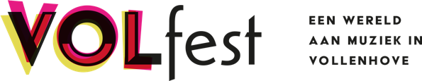

*Noot voor redactie, niet voor publicatie: voor meer informatie en/of beeldmateriaal kunt u contact opnemen met Franka de Groot:* [*info@franka.nu*](mailto:info@franka.nu)